Якість тексту — поняття суб’єктивне. Воно може включати різні характеристики, що стосуються контенту. В ідеалі якісний текст має подобатися читачам: бути цікавим, добре структурованим та корисним, а також відповідати вимогам пошукової системи. На що звертати увагу під час створення тексту?
Яким повинен бути якісний текст?
Проблема сучасного Інтернет-простору в тому, що щодня наповнюється великим масивом інформаційного продукту. Проте чимала кількість не є достовірною та корисною для читачів. Зумовлено це зростаючим інтересом населення до професії копірайтер. Відповідно кількість авторів поповнююється щодня, але компетентних серед них залишається дедалі менше.
Ознаки якості тексту:
а) унікальність — містить новий контент;
б) грамотність — не містить помилок та написаний грамотним стилем;
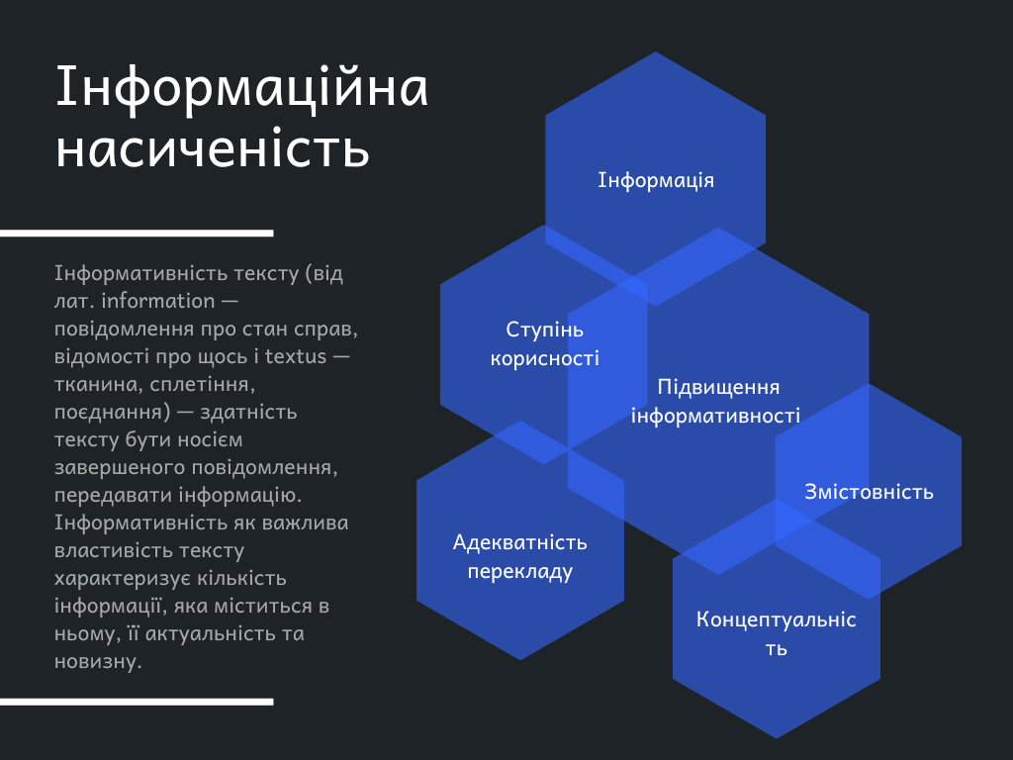
в) інформативність — містить достовірні дані, не створений лише хз ціллю привернути увагу аудиторії;
г) лаконічність — написаний у зручному форматі, без зайвих елементів;
ґ) стурктурність — має обовʼязкові елементи, які присутні в тексті;
д) релевантність — як те, що пише автор відповідає інтересам аудиторії, її запитам;
е) декодованість — має містити мінімум незрозумілих символів, скорочень, анограм, абревіатур та ін.
Якщо ви замовляєте контент, пропонуємо ознайомитися з критеріями, на які слід звернути увагу при його оцінці. Вони допоможуть отримати якісний текст для сайту.

